Universidad “Mayor de San Andrés”

FACULTAD DE INGENIERIA


DIAGNOSTICO SISTEMA DE
NIVEL DE LIQUIDO.

Integrantes: Univ. Ortega Quispe Alvaro Jhonny
Univ. Tiñini Vallejos Milton Rodrigo

Carrera: Ing. Electrónica
Materia: ETN 1034
Docente: Ing. Jorge A. Nava A.
Auxiliares: Univ. Huarachi M. Rhem J.
Univ. Huanca Mita Miguel
Fecha: 13/12/2022

La Paz – Bolivia

Descripción del estado en que fue encontrado la plataforma de laboratorio “SISTEMA DE NIVEL DE LIQUIDO”

Vista frontal de la Planta.
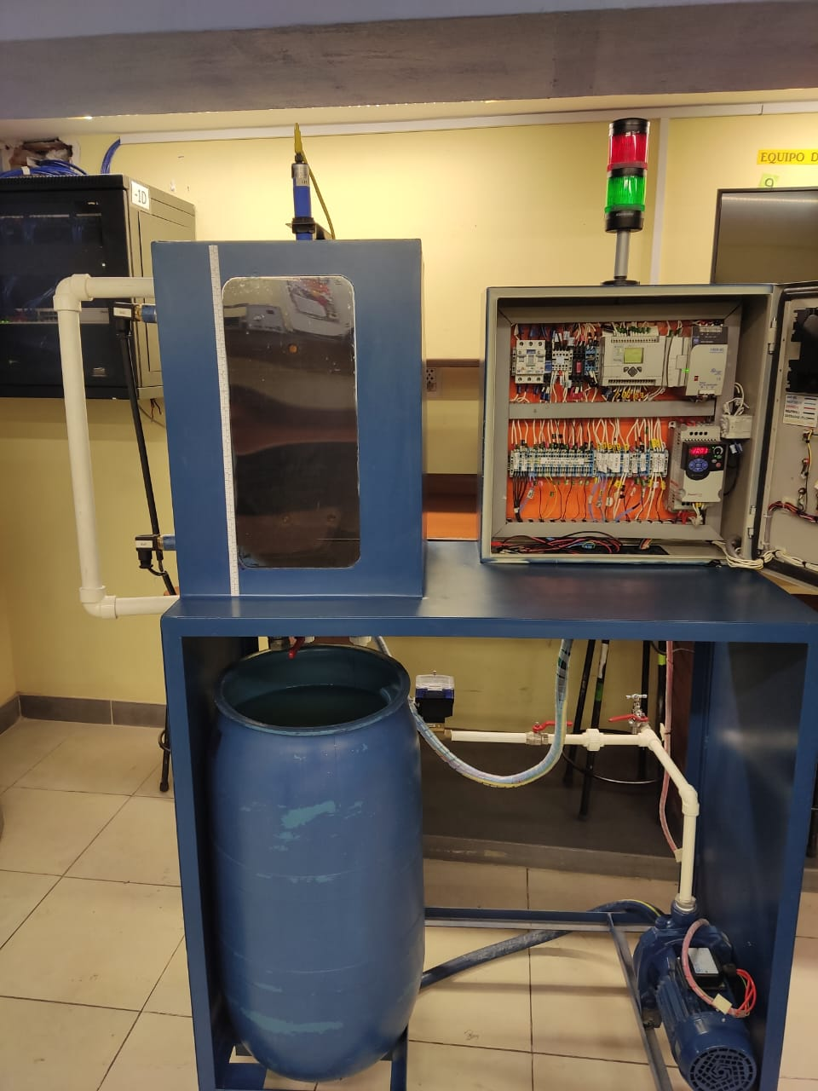
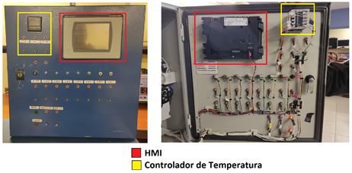

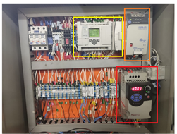
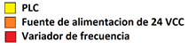

Vista trasera e inferior de la Planta
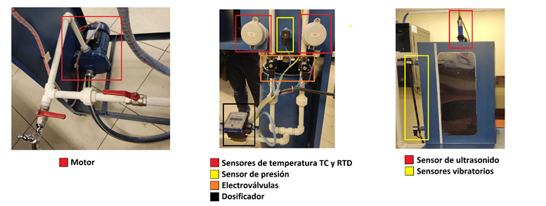

DESCRIPCIÓN DEL ESTADO FÍSICO Y FUNCIONAL

- La planta inicialmente fue encontrada en un estado “visual” aceptable, donde no se observaba daños, grietas, o ausencia de algún dispositivo o equipo. Físicamente la planta estaba en buenas condiciones, con la excepción de suciedad y polvo que la recubrían, las cuales fueron subsanadas con una limpieza general tanto de tuberías como de los tanques inferior y superior, como el armazón del sistema en general.

- En cuanto a su estado funcional, la planta encendía con normalidad al suministrarle la energía necesaria para su activación, no se observaron alarmas ni indicadores de un mal funcionamiento más que notar visualmente la lectura de “error” del controlador de temperatura, el cual será descrito más adelante.

ELECTROVALVULAS
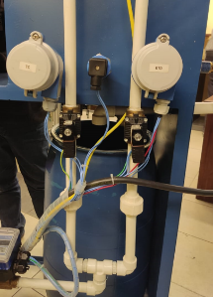
- El par de electroválvulas con que cuenta el sistema se encontraban en condiciones aceptables, no se observaron grietas ni algún otro deterior más que notar la conexión ausente del tercer cable (color verde) de puesta a tierra, el cual solo colgaba.

- Funcionalmente ambas electroválvulas no se encontraban en buen estado ya que no se accionaban, solo respondían con una confirmación “audible” de su activación, pero el líquido continuaba circulando permanentemente. Es por ello que verificando su manual y hoja de características se encontró su posible falla y se procedió a desarmarlas para su limpieza y correcto aseguramiento del resorte que es intermediario para la apertura y cierre de la electroválvula al momento de efectuarse el campo magnético que provoca dicho cambio de estado. Y de este modo se corrigió el estado de ambas electroválvulas.
Electroválvulas del sistema

MOTOR BOMBA
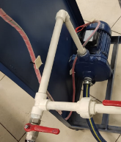
Motor bombas del sistema
- Del mismo modo dicho actuador se encontraba “visualmente” en buenas condiciones, con su cableado conectado correctamente y empalme hacia las tuberías bien aseguradas.

- Funcionalmente el motor bomba respondió adecuadamente sin presentar mal estar o ruido audible que demostrara un mal funcionamiento. Sin embargo, cabe mencionar el esfuerzo que este realiza cuando no se abren las electroválvulas para la correcta circulación del líquido entre los tanques inferior y superior, lo que puede llegar a provocar el “ahogamiento” de la bomba.

SENSOR DE PRESION
- El sensor de presión de la planta físicamente no presento inconvenientes ni rastros de maltrato o mal estado, el par de cables que presenta para su alimentación y respuesta de medición se encontraba correctamente instalado.

- Funcionalmente las pruebas realizadas con el sensor dieron a conocer que este presenta un error de punto cero (pues comienza la medición en 3.9mA y no en 4mA), esto se puede solucionar realizando la calibración respectiva o mediante la adaptación de señales por software.
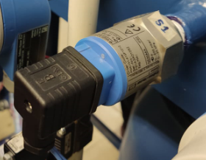
Sensor de presión del sistema

DOSIFICADOR
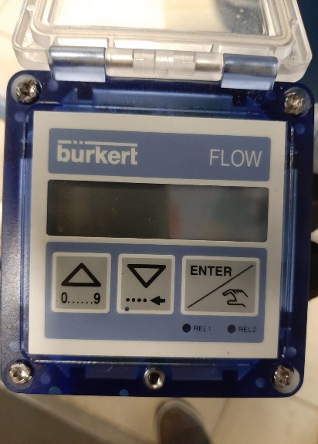
- En cuanto al dosificador, se lo encontró visualmente con su carcasa en buen estado y sin daños a simple vista, sin embargo, Había muchas conexiones no realizadas, donde se observó también la ausencia del conexionado de la electroválvula que esta presenta al PLC.

- Funcionalmente las pruebas realizadas verificaron lo mencionado en el diagnostico físico, donde prácticamente por las conexiones no realizadas, el uso que brinda el dosificador es solo de un instrumento de medición de caudal y volumen, en este sentido no se encontraron errores.

El modo de control automático de caudal que brinda se ve directamente afectada por la ausencia de conexión tanto del cableado de los relés como de la electroválvula ya mencionada.
Dosificador del sistema

SENSORES DE TEMPERATURA
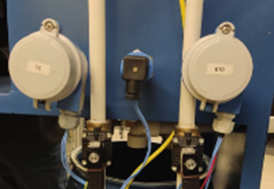
Sensor “TC” y Sensor “RTD” de temperatura del sistema
- En cuanto a los sensores de temperatura, ambos se encontraban en buen estado, no se encontraban conectados al controlador de temperatura, por lo que se procedió a conectarlos con ayuda de la cinta termoretráctil para su funcionamiento y visualización.

- Funcionalmente mediante pruebas realizadas se verifico la correcta medición de temperatura que estos presentan.

CONTROLADOR DE TEMPERATURA
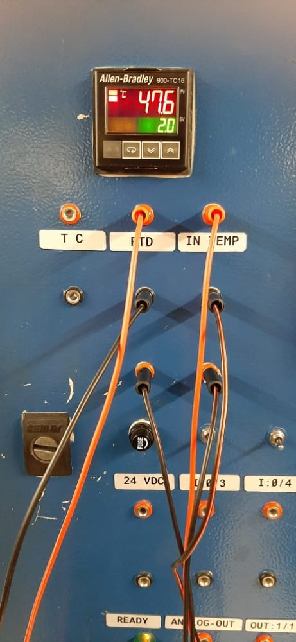
- La maqueta de nivel de líquido cuenta en la parte frontal del tablero con conectores hembra del tipo banana para realizar la conexión al controlador, pero no se contaba con conectores del tipo banana-banana; es por esta razón que se adquirieron 3 conectores banana-banana para poder utilizar el controlador de temperatura, por el momento, como un indicador

- Funcionalmente el controlador responde a las medidas de temperatura que brindan ambos sensores, pudiendo también escoger cuál de ellos visualizar.

SENSOR DE ULTRASONIDO
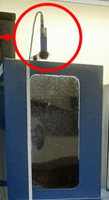
- El sensor fue encontrado en buenas condiciones, ya ubicado por encima del tanque superior para realizar medidas verticalmente, donde la conexión de su cableado hacia el PLC (específicamente al módulo de expansión) estaba realizado correctamente, así también la conexión de alimentación al mismo.

- El sensor brinda medidas de acuerdo como se lo programe, verificando además que los tiempos para la programación del mismo funcionan de forma correcta y se puede establecer los límites superior e inferior de medición. Y mediante una escala realizada manualmente al costado del armazón del sistema se comprobó (previo escalamiento del sensor) que las medidas dadas por el sensor eran correctas
Sensor de ultrasonido del sistema

SENSORS VIBRATORIOS
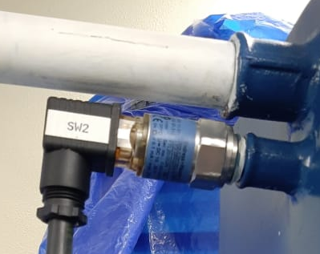
- Ubicados en la parte lateral izquierda del tanque superior, los sensores vibratorios de nivel fueron encontrados físicamente en buen estado, sin daño alguno con su respectivo cableado hacia el PLC y su cableado de alimentación.

- En cuanto a su funcionamiento se observó que el sensor produce un sonido agudo, lo que es completamente normal. Los indicadores LED propios del sensor se encontraban operando de forma correcta y esperada.

Se verifico así que su funcionamiento era el correcto, con la única observación que su salida de información digital es de 0 a 22,1 V, lo que teóricamente según su alimentación debería de ser 0 a 24V.

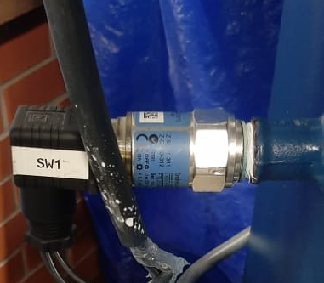
Sensores Vibratorios del sistema

CONTROLADOR LOGICO PROGRAMABLE “PLC”
Y SU MODULO DE EXPANSIÓN.
- El PLC y su módulo de expansión visualmente presentaban buenas condiciones, observando una correcta conexión de sus entradas y salidas, así como el encendido y activación de forma normal al suministrarles energía.

- Funcionalmente en la vinculación entre PLC y computador para cargar el programa respectivo se encontró con que el PLC no presentaba una dirección IP, la cual fue asignada para poder vincular los equipos mencionados. En cuanto al módulo de expansión este presentaba un correcto funcionamiento, recibiendo información del sensor de presión y de ultrasonido para el tratamiento de la señal de corriente (analógica)

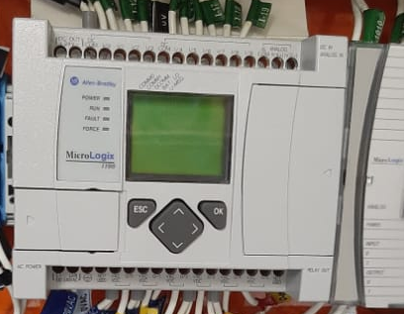
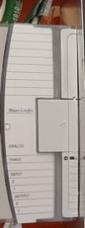
PLC y módulo de expansión del sistema

Variador de Frecuencia
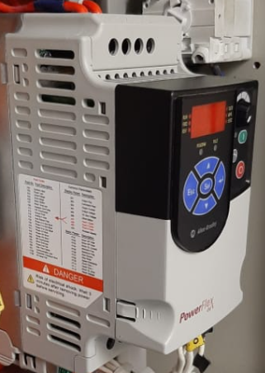
Variador de frecuencia del sistema
- Físicamente el variador de frecuencia se encontraba en buen estado, verificando el correcto conexionado entre este y el motor bomba y su alimentación para su activación.

- En cuanto a su funcionamiento este cumplía con su trabajo. Sin embargo, en las pruebas realizadas para su control se encontró con la mala conexión para el uso de este en modo de programación por corriente, notando que el par de cables para dicho modo estaba conectado inversamente (cables de corriente y común)

